Progetto Sistemi Operativi Avanzati 2021/2022

Multiflow Device Driver

Danilo Dell’Orco 0300229

­

# Sommario

2 Introduzione 3

2.1 Specifica: Multiflow Device 3

3 Strutture Dati e Parametri 4

3.1 Stream di Dati 4

3.2 Gestione del Dispositivo 4

3.3 Gestione della Sessione 6

3.4 Packed Work Struct 6

3.5 Parametri del Modulo 7

3.5.1 Lettura e Gestione dei parametri 7

3.6 File Operations 8

4 Operazioni di scrittura 9

4.1 Scrittura sul Data Stream (write_on_stream) 9

4.2 Ottenimento del lock in scrittura (try_mutex_lock) 11

4.2.1 Scrittura ad alta priorità 11

4.2.2 Scrittura a bassa priorità 12

5 Operazioni di Lettura 13

5.1 Scansione e Lettura dei Blocchi 13

5.1.1 Partial Block Reading 14

5.1.2 Full Block Reading 15

5.1.3 Tail Block Reading 16

5.2 Ottenimento del lock in lettura (try_mutex_lock) 17

6 Altre File Operations 18

6.1 Inizializzazione e cleanup del modulo 18

6.2 Apertura e chiusura di un device 18

6.3 Gestione della Sessione 19

7 Utilizzo del Modulo 20

7.1 Organizzazione della Repository 20

7.2 Montaggio e Rimozione del Modulo 20

7.3 User CLI 21

7.3.1 Operazioni sui device 22

7.3.2 Operazioni sulla sessione 22

7.3.3 Gestione dei dispositivi 23

7.3.4 Altri comandi 23

# Introduzione

Lo scopo del documento è quello di descrivere e documentare l’implementazione del **Multiflow Device Driver**, motivando le scelte progettuali effettuate nello sviluppo del modulo e come poter interagire con esso.

## Specifica

La specifica è relativa a un device driver Linux che implementa flussi di dati a bassa e alta priorità. Attraverso una sessione aperta al device file un thread può leggere e scrivere segmenti di dati. La trasmissione dei dati segue una politica di First-in-First-out lungo ciascuno dei due diversi flussi di dati (bassa e alta priorità).

Dopo un’ operazione di lettura, i dati letti scompaiono dal flusso. Inoltre, il flusso di dati ad alta priorità deve offrire operazioni di scrittura sincrone, mentre il flusso di dati a bassa priorità deve offrire un'esecuzione asincrona (basata su delayed work) delle operazioni di scrittura, mantenendo comunque l'interfaccia in grado di notificare in modo sincrono il risultato. Le operazioni di lettura sono invece eseguite tutte in modo sincrono.

Il driver del dispositivo dovrebbe supportare 128 dispositivi corrispondenti alla stessa quantità di minor number. Il driver del dispositivo dovrebbe implementare il supporto per il servizio ioctl() al fine di gestire la sessione di I/O come segue:

* Impostare il livello di priorità (alto o basso) per le operazioni.
* Operazioni di lettura e scrittura bloccanti o non bloccanti.
* Configurare un timeout che regoli il risveglio delle operazioni bloccanti.

Devono essere implementati anche alcuni parametri del modulo Linux ed alcune funzioni per abilitare o disabilitare il device file, in termini di uno specifico minor number. Se disabilitato, qualsiasi tentativo di aprire una sessione dovrebbe fallire (ma le sessioni già aperte saranno ancora gestite). Ulteriori parametri aggiuntivi esposti tramite VFS dovrebbero fornire un’immagine dello stato attuale del dispositivo in base alle seguenti informazioni:

* Abilitato o disabilitato.
* Numero di byte attualmente presenti nei due flussi (alta o bassa priorità).
* Numero di thread attualmente in attesa di dati lungo i due flussi (alta o bassa priorità).

# Strutture Dati e Parametri

In questa sezione descriviamo le strutture dati definite per rappresentare i principali componenti del modulo. Tali strutture verranno ampiamente utilizzate poi nelle operazioni effettive verso il dispositivo, ed i dettagli di come queste sono implementate verranno descritti in seguito.

## Stream di Dati (stream_block)

Tramite l’utilizzo del device driver un thread può leggere o scrivere segmenti di dati. Per realizzare questo meccanismo, lo stream di dati è stato implementato come una **lista collegata** di stream_block, in cui ogni stream_block mantiene il contenuto di una specifica operazione di scrittura. La relativa struttura dati è definita come segue:

* read_offset: tiene traccia della posizione dell’ultima lettura all’interno del singolo blocco. Questo perché potrebbero esserci letture che non consumano totalmente i dati di un blocco, ed una lettura successiva deve quindi continuare dal primo byte non letto in precedenza. L’utilizzo di questo valore verrà descritto più avanti.

typedef struct _stream_block {

int read_offset;

char *stream_content;

struct _stream_block *next;

int id;

} stream_block;

* stream_content: puntatore all’area di memoria che contiene gli effettivi dati scritti sul blocco.
* next: puntatore al blocco successivo dello stream.
* id: codice numerico che identifica il blocco nello stream. Non svolge nessuna funzione nelle operazioni di lettura e scrittura, ma risulta utile per visualizzare ed analizzare lo stato dei singoli blocchi.

## Gestione del Dispositivo

Lo stato di ogni dispositivo è mantenuto tramite una struttura object_state, che contiene tutte le informazioni per poter operare sul device. In totale devono essere gestiti *128 dispositivi*, quindi si utilizza un array objects contenente *128* strutture object_state; objects[N] mantiene lo stato del dispositivo con minor number N.

La struttura è così definita:

typedef struct _object_state {

long available_bytes;

flow_state priority_flow[NUM_FLOWS];

} object_state;

* available_bytes: tiene traccia dei bytes liberi sul dispositivo. Questa viene inizializzata al valore MAX_SIZE_BYTES, e viene aggiornata a seguito di ogni scrittura e lettura su uno dei due flussi di priorità. Questo campo è fondamentale nelle *deferred write* poiché permette di verificare se c’è spazio disponibile sul device prima di schedulare l’operazione, e riservare dei bytes per tale scrittura, che non potrà fallire. Questo meccanismo verrà descritto in dettaglio successivamente.
* priority_flow[NUM_FLOWS]: mantiene i dati scritti sui flussi ad alta e bassa priorità, ed i relativi metadati per la gestione dei blocchi. Si mantengono due strutture distinte, in modo da poter operare in parallelo sui due flussi di priorità.
  + priority_flow[0]: flusso a bassa priorità.
  + priority_flow[1]: flusso ad alta priorità.

Le informazioni sullo stream sono rappresentate nella struttura flow_state, definita dai seguenti campi:

* operation_synchronizer: mutex che permette di sincronizzare le operazioni di lettura e scrittura sul flusso. Il driver può essere utilizzato anche su sessioni di I/O differenti, ed è necessario quindi gestire la concorrenza sul singolo device file per garantire che un solo thread per volta possa operare in lettura/scrittura.

typedef struct _flow_state {

struct mutex operation_synchronizer;

stream_block *head;

stream_block *tail;

wait_queue_head_t wait_queue;

} flow_state;

* head: puntatore al primo stream_block del flusso. La lettura inizia sempre dal blocco puntato da questo campo, seguendo la politica FIFO.
* tail: puntatore all’ultimo stream_block del flusso. Quando si effettua una scrittura viene appeso un nuovo blocco in coda allo stream, e tramite questo campo si velocizza tale operazione; infatti basterà settare il campo next del blocco puntato da tail all’indirizzo del nuovo blocco, senza dover scorrere l’intera *linked list.*
* wait_queue: Mantiene la *Wait Queue* del singolo flusso di priorità. Nelle operazioni bloccanti se il mutex non è disponibile il task viene messo in sleep e inserito in questa coda di attesa. La gestione delle operazioni bloccanti verrà descritta nei paragrafi successivi.

## Gestione della Sessione

Il driver permette di modificare la sessione di I/O tramite l’utilizzo di ioctl(). Le informazioni della sessione vengono tenute in una struttura session_state, associata al campo private_data del file aperto. La struttura è definita come segue:

* blocking: indica se la sessione utilizza operazioni bloccanti o non-bloccanti.

typedef struct _session_state {

int blocking;

int priority;

int timeout;

} session_state;

* + BLOCKING (0) / NON_BLOCKING (1)
* priority: indica se la sessione opera sul flusso ad alta o bassa priorità.
  + LOW_PRIORITY (0) / HIGH_PRIORITY (1)
* timeout: mantiene il timeout di l’attesa sul lock nelle operazioni bloccanti.

## Packed Work Struct

Sul flusso a bassa priorità le scritture avvengono in maniera asincrona, utilizzando le *work queues* come meccanismo di *deferred work*. Qui viene utilizzata una struttura packed_work_struct, che contiene la work_struct del lavoro schedulato e altre informazioni necessarie per poi eseguire l’effettiva scrittura. Quando il demone di sistema esegue la *deferred write* si può risalire dalla work_struct alla packed_work_struct tramite container_of().

* data: puntatore ad un buffer kernel temporaneo contenente i dati che verranno successivamente scritti sul dispositivo.

typedef struct _packed_work_struct {

const char *data;

int minor;

size_t len;

session_state *session;

struct work_struct work;

} packed_work_struct;

* minor: minor number del dispositivo su cui si sta operando.
* len: quantità di byte da scrivere sullo stream.
* session: puntatore alla sessione verso il device file.
* work: mantiene il lavoro di scrittura che verrà eseguito successivamente. Questo viene inizializzato tramite __INIT_WORK() e schedulato tramite schedule_work().

## Parametri del Modulo

Il modulo deve esporre diversi parametri tramite VFS per mantenere lo stato di un dispositivo. Tali parametri sono stati dichiarati usando la macro module_param_array, in modo da definire un array di unsigned long con numero di elementi pari al numero di dispositivi controllati dal driver. In particolare gli array definiti sono i seguenti:

* device_enabling: specifica nell’elemento i-esimo se il device con minor i è abilitato oppure disabilitato.
  + device_enabling[i]=0: il dispositivo i-esimo è disabilitato e non è possibile aprire delle sessioni verso il rispettivo device file.
  + device_enabling[i]=1: il dispositivo i-esimo è abilitato ed è possibile aprire delle sessioni verso il rispettivo device file.
* total_bytes_low, total_bytes_high: specificano nell’elemento i-esimo il numero di bytes disponibili per la lettura sui due flussi di priorità. Il valore di questi parametri vengono incrementati e decrementati a seguito di ogni operazione di read e write.
* waiting_threads_low, waiting_threads_high: specificano nell’elemento i-esimo il numero di thread che sono in attesa per leggere o scrivere dati sui due flussi di priorità. Il valore di questi parametri viene incrementato di una unità ogni volta che un thread si mette in attesa del lock, e viene decrementato ogni volta che un thread acquisisce il lock o scade il suo timeout di attesa.

### Lettura e Gestione dei parametri

Tutti i parametri sono accessibili tramite un apposito pseudofile nella directory /sys/modules/multistream-driver/parameters. Il parametro device_enabling viene creato con i permessi di *lettura e scrittura* (0660) in quanto deve essere possibile abilitare o disabilitare un dispositivo cambiando il valore dell’apposita entry.

Invece i parametri total_bytes e waiting_threads sono creati con i soli permessi di lettura (0440), in quanto è possibile leggere tali valori, ma non deve essere consentito modificarli manualmente. Infatti questi valori sono aggiornati automaticamente a seguito delle operazioni di lettura e scrittura, e manipolandoli diventerebbero di fatto inconsistenti.

Per abilitare o disabilitare il dispositivo si opera direttamente direttamente sul file /sys/modules/multistream-driver/parameters/device_enabling. Questo contiene 128 valori binari separati da una virgola, ognuno associato allo stato di un dispositivo. Tramite la CLI si può cambiare lo stato del singolo dispositivo: si utilizzano getline e fputs per modificare il byte in posizione 2*minor, relativo al device che si vuole abilitare/disabilitare.

In alternativa si potrebbe implementare questo meccanismo tramite ioctl per comunicare con il modulo e modificare direttamente i valori nell’array device_enabling. Tuttavia tale parametro è esposto nel VFS, e si è quindi deciso di sfruttare l’interazione diretta con il file evitando l’interazione con il kernel.

## File Operations

La struttura file_operations definisce tutti i puntatori alle varie funzioni che realizzano effettivamente il *multiflow device driver*. In particolare le funzioni definite sono le seguenti:

static struct file_operations fops = {

.owner = THIS_MODULE,

.write = dev_write,

.read = dev_read,

.open = dev_open,

.release = dev_release,

.unlocked_ioctl = dev_ioctl

};

# Operazioni di scrittura

Le operazioni di scrittura sono implementate nella dev_write, che viene invocata a livello kernel quando a livello user si utilizza la system call write(). Prima di procedere con la scrittura, si effettua un controllo sullo spazio disponibile nel dispositivo; in particolare si verifica se il numero di byte da scrivere (len) è inferiore ai byte liberi sul dispositivo, mantenuti nel campo object_state->available_bytes.

Se lo *spazio libero non è sufficiente* per contenere la scrittura, questa di fatto non avviene e si notifica l’errore all’utente. Se invece il dispositivo ha *abbastanza bytes liberi* si continua con la dev_write, che ha un comportamento differente a seconda del flusso di priorità su cui si sta operando.

* **Scrittura ad alta priorità**: la scrittura avviene in maniera **sincrona**. Viene chiamata la funzione write_on_stream, che si occupa di scrivere fisicamente i byte sul flusso. Se la scrittura ha successo si aggiornano i valori available_bytes e total_bytes_high del dispositivo.
* **Scrittura a bassa priorità**: la scrittura avviene in maniera **asincrona** tramite *deferred work*. In questo caso viene chiamata la funzione write_low che si occupa di schedulare l’effettiva write_on_stream. E’ stato già verificato che c’è spazio disponibile sul dispositivo, per cui si notifica immediatamente all’utente il risultato della scrittura, che non può fallire nell’ottenere il lock.

## Scrittura sul Data Stream (write_on_stream)

La funzione write_on_stream viene utilizzata per entrambi i flussi di priorità, ed implementa la scrittura effettiva dei dati sullo stream. L’idea di base è quella di costruire un *Data Stream* tramite una *lista collegata* di oggetti stream_block. Ogni blocco punta al blocco successivo tramite il campo next, e per ogni operazione di scrittura viene creato un nuovo blocco dati, che viene messo in coda allo stream.

Per tenere traccia di quali blocchi compongono il flusso si utilizza la struttura flow_state, che indica in particolare quali sono il *primo* e l’*ultimo* blocco dello stream. Per costruzione l’ultimo blocco, puntato dal campo tail, ha sempre stream_content=NULL, ed è il blocco designato a *contenere la successiva operazione di scrittura*. Dunque l’operazione di scrittura consiste nel copiare i byte inseriti dall’utente nel campo stream_content dell’ultimo blocco.

Prima di scrivere i byte è necessario ottenere il lock sul dispositivo. Per questo a partire dall’object_state del dispositivo si accede al flow_state dello stream, e poi si cerca di ottenere il lock su flow_state->operation_synchronizer. A tale scopo si utilizza la funzione try_mutex_lock, che internamente utilizza *logiche di locking differenti* a seconda del tipo di operazione (*lettura*/*scrittura*, *low*/*high*, *bloccante*/*non-bloccante*), e ritorna LOCK_ACQUIRED o LOCK_NOT_ACQUIRED. Le metodologie specifiche usate per prendere il lock verranno trattate durante l’analisi dei singoli tipi di operazione.

Se il processo ottiene il lock con successo, si prosegue con la scrittura sul flusso. Per descrivere nel dettaglio le operazioni effettuate analizziamo l’evoluzione della struttura flow_state e dei vari stream_block. Consideriamo la seguente situazione iniziale, in cui sono già state effettuate *due operazioni di scrittura* verso il dispositivo.

* 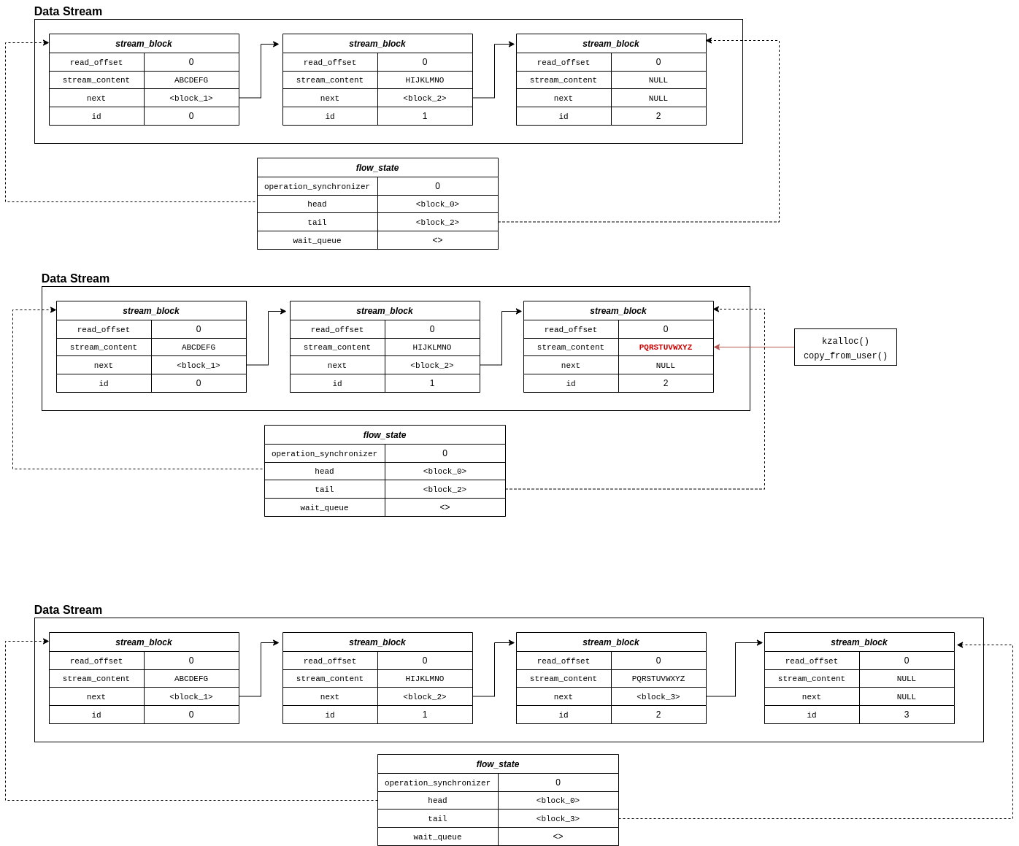Il primo blocco (block_0) è puntato dal campo head di flow_state, e punta tramite stream_content ai dati scritti nella prima operazione di scrittura.
* Il primo blocco (block_1) è puntato dal campo next del blocco precedente, e punta tramite stream_content ai dati scritti nella seconda scrittura.
* L’ultimo blocco (block_2) è puntato dal campo tail di flow_state. Il suo campo stream_content è NULL e verrà popolato in una successiva operazione di scrittura.

Quando viene effettuata una nuova operazione di write sullo stream si utilizza la kzalloc per allocare un buffer data_buff nel kernel. Tramite copy_from_user vengono copiati i dati scritti dall’utente su questo buffer, ed infine si assegna il campo stream_content dell’ultimo stream_block proprio a data_buff. Di fatto vengono quindi copiati i bytes da scrivere sul blocco in coda allo stream.

Infine viene si deve predisporre il flusso dati per poter ricevere le successive operazioni di scrittura. Sempre tramite kzalloc si alloca un nuovo stream_block con contenuto vuoto, a cui verranno associati i bytes della struttura successiva, e vengono poi aggiornati i vari puntatori che tengono traccia dello stream:

* Il campo next dell’ultimo blocco scritto punta al *nuovo blocco vuoto*.
* Il campo head del flow_state rimane *invariato*
* Il campo tail del flow_state punta al nuovo blocco vuoto appena aggiunto.

Vediamo che la situazione, oltre l’aggiunta di un nuovo blocco, è identica a quella descritta inizialmente, e pertanto il Data Stream è pronto per ricevere una nuova 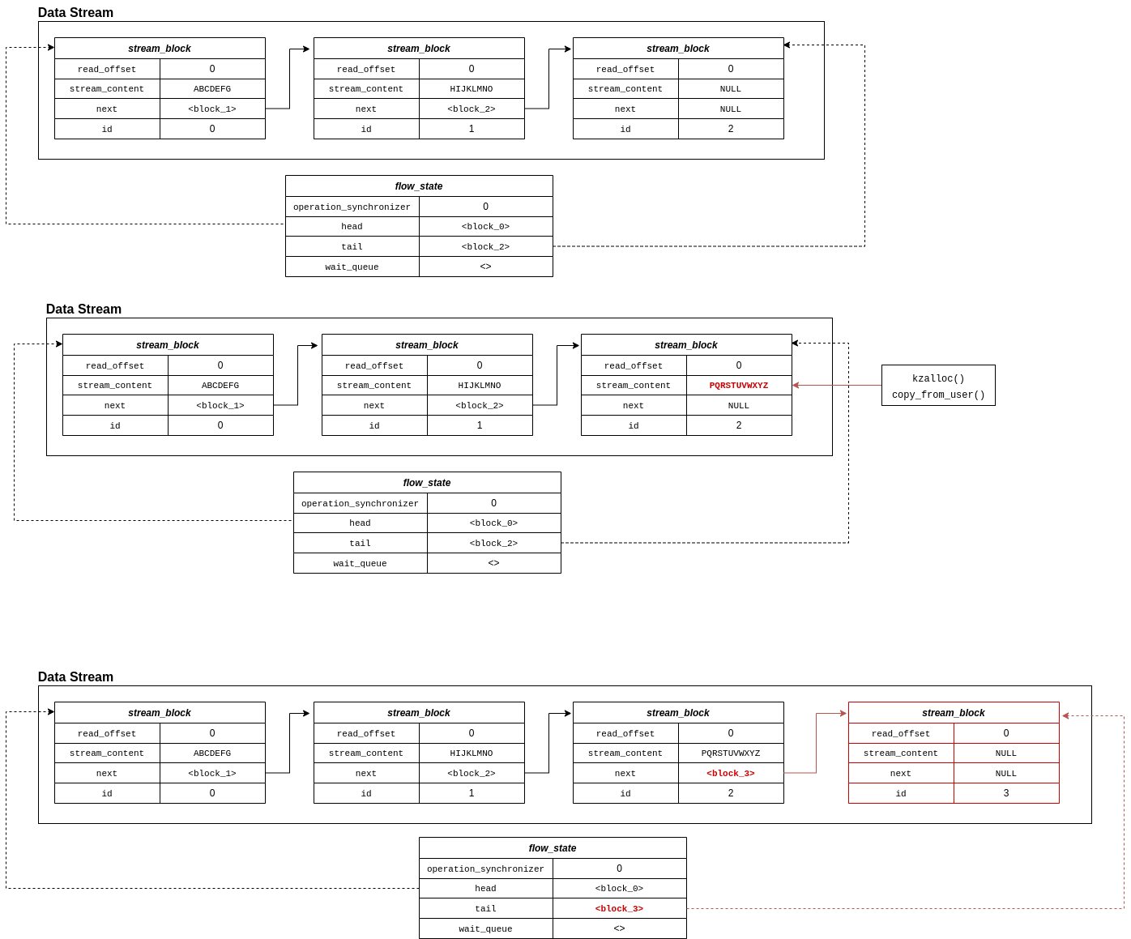operazione di scrittura.

## Ottenimento del lock in scrittura (try_mutex_lock)

Quando un thread esegue la write_on_stream, prima di procedere con la scrittura deve ottenere il lock sul dispositivo in modo da poter operare in maniera isolata sul device. Per fare questo si utilizza la funzione try_mutex_lock, che internamente utilizza logiche differenti a seconda del *flusso* su cui si scrive (alta o bassa priorità), e del *tipo* di operazione (bloccante o non-bloccante).

### Scrittura ad alta priorità

Se la scrittura è sul flusso ad alta priorità, allora le operazioni devono avvenire in maniera **sincrona**, e per questo try_mutex_lock cerca di acquisire il lock tramite mutex_trylock; questa funzione ritorna 0 se il lock è disponibile e viene acquisito correttamente, altrimenti un numero che indica l’errore. Se l’operazione ha successo si prosegue quindi con la write_on_stream, altrimenti si deve valutare se l’operazione è *bloccante* o *non-bloccante*.

**Operazione non-bloccante**: il lock non è stato acquisito e la scrittura deve fallire. La try_mutex_lock ritorna quindi l’errore LOCK_NOT_ACQUIRED al chiamante write_on_stream, che non prosegue con la scrittura e notifica l’errore.

**Operazione bloccante**: il lock non è stato acquisito e quindi il task viene messo nella W*ait Queue* del flusso, mantenuta nel campo flow_state->wait_queue. Il processo deve restare in *sleep* per un tempo massimo specificato da session_state->timeout, per cui si utilizza la wait_event_timeout a tale scopo. Questa funzione prende come parametro il puntatore alla waitqueue, una funzione da eseguire quando la coda viene risvegliata, ed i *jiffies* relativi al timeout. Come funzione si specifica la mutex_trylock in modo tale che quando viene risvegliata la waitqueue ogni thread in sleep cercherà di ottenere il lock. Se un thread riesce ad ottenere il lock ritorna al chiamante e procede con la scrittura, altrimenti resta in sleep fino allo scadere del timeout. Al termine del timer il processo cerca nuovamente di ottenere il lock, e se l’operazione fallisce viene ritornato LOCK_NOT_ACQUIRED alla write_on_stream. Quindi se un processo riesce ad ottenere il lock prima dello scadere del timeout si prosegue con la scrittura, altrimenti questa non avviene e si restituisce un errore all’utente. Ogni volta che un thread rilascia il lock chiama wake_up() sulla *WaitQueue*, attivando di fatto tutti i thread in attesa, che proveranno a prendere il lock sul dispositivo.

### Scrittura a bassa priorità

Sul flusso LOW_PRIORITY le operazioni di write devono avvenire in maniera asincrona. Per questo nelle scritture a bassa priorità non viene chiamata direttamente la write_on_stream, ma una funzione intermedia write_low, che si occupa di schedulare la scrittura secondo il meccanismo di **deferred work**.

Nonostante la scrittura può avvenire in un secondo momento, l’utente deve comunque essere notificando in maniera sincrona rispetto all’esito dell’operazione. Per fare ciò si verifica subito se c’è spazio sufficiente nel dispositivo, prima ancora di chiamare la write_low. Se la scrittura può avvenire vengono subito aggiornati i campi available_bytes e total_bytes_high.

* A prescindere di quando si andrà a scrivere effettivamente sul dispositivo, vengono *riservati logicamente* i byte necessari per la scrittura deferred.
* In questo modo le operazioni di read/write successive terranno conto dello spazio realmente disponibile sul dispositivo, anche se la scrittura avverrà in un secondo momento.
* Questo implica dire che una **scrittura deferred non può fallire**, in quanto il risultato viene mostrato all’utente prima ancora di scrivere sullo stream di dati.

Nella write_low viene allocata una struttura packed_work_struct, che permette di risalire alle informazioni sulla scrittura partendo dalla work_struct che verrà schedulata.

Tramite kzalloc viene allocato un buffer kernel temporaneo, che viene associato al campo packed_work->data. All’interno di questo buffer vengono copiati i byte utente che dovranno poi essere scritti sullo stream, utilizzando la copy_from_user .

Successivamente si utilizza la macro __INIT_WORK per inizializzare la work_struct (mantenuta nel campo work della struttura packed). Come secondo parametro di __INIT_WORK viene specificato l’indirizzo della funzione write_deferred. Infine, viene schedulato il lavoro appena creato, tramite la schedule_work().

Quando il **kworker daemon** prende il controllo va ad eseguire la write_deferred. Qui partendo dalla work_struct si risale tramite container_of alla packed_work_struct in cui è contenuta. A questo punto si recuperano tutti i metadati riguardo la scrittura richiesta, e questi vengono passati come parametri di input alla write_on_stream.

Come già detto, la scrittura *low priority* non può fallire, e per questo nella funzione try_mutex_lock si utilizza in questo caso mutex_lock anziché mutex try_lock. Così facendo il demone incaricato della scrittura resta in attesa finché non riesce ad ottenere il lock sul dispositivo. Solo quando il lock viene acquisito si ritorna LOCK_ACQUIRED alla write_on_stream, e si procede con la scrittura di un nuovo blocco descritta in precedenza.

# Operazioni di Lettura

L’operazione di lettura è implementata nella funzione dev_read, che viene invocata quando si effettua la system call read() a livello applicativo. La lettura avviene andando a *leggere progressivamente* i blocchi dello stream, fino a raggiungere la quantità di bytes che si vogliono leggere.

Come da specifica, quando un byte viene letto si rimuove questo dallo stream. A tale scopo il contenuto letto viene prima *rimosso logicamente*, spostando in avanti il read_offset del blocco, e poi *rimosso fisicamente* quando vengono completamente letti tutti i bytes di un blocco.

I blocchi vengono scansionati all’interno di un ciclo while(1) seguendo la politica FIFO: la lettura inizia sempre dalla testa dello stream (flow_state->head), e prosegue sul blocco successivo (stream_block->next) fino a quando non vengono letti il numero di bytes desiderati, o non ci sono più dati da leggere nel data stream.

Per tenere traccia del progresso di lettura si utilizzano due valori interi:

* to_read: mantiene il numero di bytes che devono essere ancora letti dallo stream; viene decrementato ogni volta che vengono letti dati da un blocco.
* bytes_read: mantiene quanti byte sono stati letti dallo stream, e viene incrementato ogni volta che vengono letti dati da un blocco.

I bytes letti da un blocco vengono copiati progressivamente in un buffer utente tramite copy_to_user. In particolare si utilizza bytes_read come offset sul buffer destinazione in modo da restituire all’utente un unico risultato anche se la lettura coinvolge blocchi differenti.

## Scansione e Lettura dei Blocchi

Durante ogni iterazione del while si considera un singolo blocco (indicato con current_block), e la lettura su tale blocco inizia sempre a partire dal read_offset corrente, tenendo conto dunque delle letture precedenti. A questo punto possono esserci tre scenari differenti:

* **Lettura blocco parziale**: la lettura richiede un numero di bytes inferiore a quelli logicamente presenti nel blocco attuale.
* **Lettura blocco completa**: la lettura richiede un numero di bytes pari o superiore alla taglia del blocco attuale.
* **Lettura del blocco in coda**: la lettura richiede un numero di bytes che scorre tutti i blocchi fino a giungere all’ultimo blocco (puntato da flow_state->tail).

### Partial Block Reading

Se to_read è inferiore ai bytes logicamente presenti nel blocco allora, dopo aver copiato i dati letti nel buffer utente, si sposta soltanto il read_offset del blocco in avanti, senza rimuovere fisicamente i bytes che sono stati letti.

Consideriamo ad esempio lo stream descritto in precedenza per la write.

Supponiamo venga r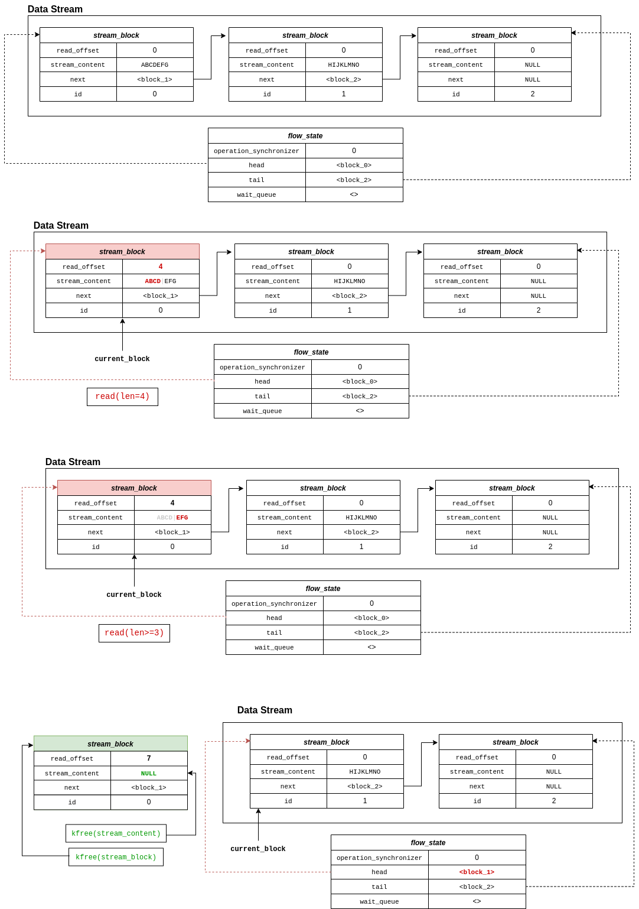ichiesta la lettura di to_read=4 bytes. La lettura inizia sempre dal blocco head, che in questo caso contiene *7 bytes* di dati. In questo caso si ha una lettura parziale del blocco, si parte quindi dal read_offset (*=0*) e si leggono i successivi *4 bytes*.

Vengono restituiti all’utente i bytes ABCD, che vengono rimossi solo logicamente dallo stream spostando in avanti read_offset proprio di *4 bytes*.

Poiché il *blocco 0* ha ancora dati da leggere, le successive operazioni di read avverranno sempre a partire dal *blocco 0*, ma con read_offset iniziale pari a *4*; di fatto verranno considerati quindi soltanto i bytes a partire dal quinto, ignorando ABCD che è sono già stati consumati da qualcuno.

### Full Block Reading

Se to_read è uguale o superiore ai *bytes logicamente presenti nel blocco*, allora verranno letti tutti i bytes rimanenti nel blocco. Ciò significa che dopo aver copiato i dati sul buffer utente si procede con la *rimozione fisica* del blocco dallo stream. Questo avviene in tre passaggi:

1. Si sposta in avanti la testa dello stream, facendo puntare flow_state->head al blocco successivo a quello letto.
2. Viene liberato il buffer kernel che manteneva i dati del blocco (puntato dal campo stream_content).
3. Viene deallocata l’area di memoria che mantiene la struttura stream_block, completando di fatto la rimozione fisica dei dati dati dallo stream.

Vediamo schematicamente questo meccanismo, partendo dallo scenario descritto sopra. In questo caso supponiamo venga richiesta la lettura di 3 o più bytes. La lettura inizia dall’*offset 4*, e pertanto verranno consumati i rimanenti *3 bytes* EFG del blocco.

A questo punto il contenuto del blocco è stato letto completamente, e si può procedere con la rimozione fisica dei dati. Si scollega il blocco appena letto dal data stream, facendo puntare flow_state->head al blocco successivo block_1. Poi tramite kfree si libera il buffer puntato da stream_content, ed infine sempre tramite kfree si rimuove l’intero block_0 dalla memoria.

### Tail Block Reading

Se l’utente richiede la lettura di più byte rispetto a quelli complessivamente disponibili sul flusso, all’interno del ciclo while verranno consumati tutti i blocchi del data stream, di fatto andando quindi a leggere tutti i dati disponibili.

Per terminare la lettura in questo caso non si effettua un controllo sui bytes disponibili, ma si effettua un semplice controllo sul valore di current_block->stream_content. In particolare la read arriverà necessariamente a considerare l’ultimo blocco come current_block; questo blocco è puntato da flow_state->tail, e sappiamo per costruzione che ha sempre stream_content=NULL. Ciò vuol dire che non si prosegue con la scansione di blocchi successivi, terminando così la lettura.

Vediamo anche quest’ultima situazione sullo schema precedente.

Consideriamo una lettura di *100 bytes*, che partirà dal *blocco 1*. Verranno letti tutti gli *8 bytes* disponibili, quindi viene rimosso fisicamente il blocco, si aggiorna to_read=100-8=92 e si passa a leggere il blocco successivo. Qui devono essere letti *92 bytes*, ma si verifica che current_block->stream_content è NULL: sono stati dunque letti tutti i bytes presenti sul fluss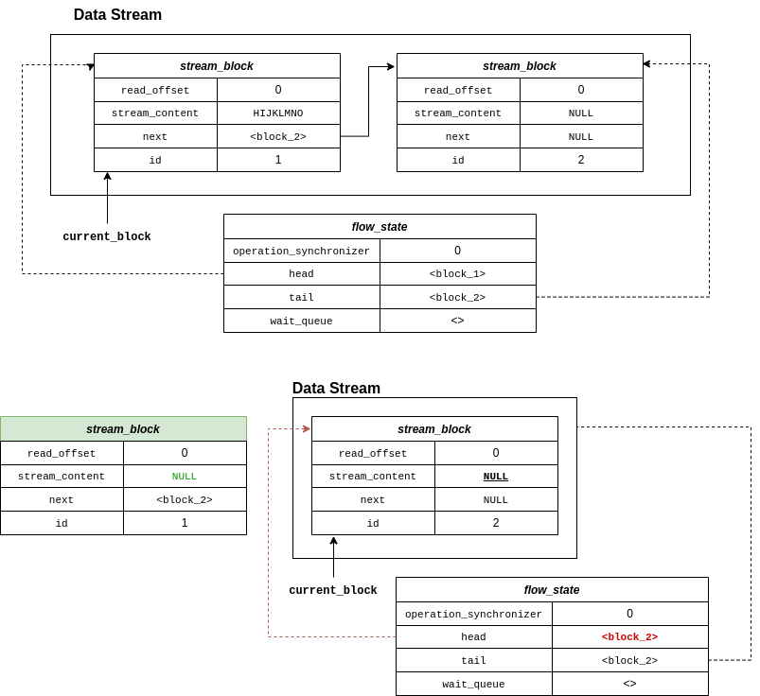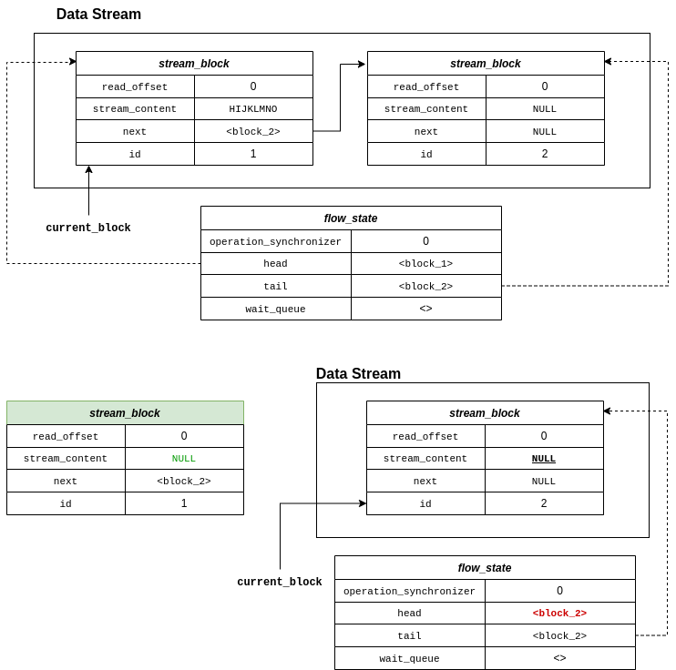o e l’operazione di lettura termina con successo.

## Ottenimento del lock in lettura (try_mutex_lock)

L’operazione di lettura *non è idempotente*, in quanto va a consumare (logicamente o fisicamente) i dati presenti sullo stream. Ciò implica l’utilizzo di un meccanismo di locking anche in lettura, per garantire la consistenza tra le operazioni effettuate.

Per questo motivo all’interno della dev_read, prima di entrare nel ciclo while e scansionare i vari blocchi, si utilizza la funzione try_mutex_lock già descritta in precedenza. Anche in questo caso si ha un comportamento differente a seconda di come è impostata la sessione.

* **Lettura non-bloccante**: si utilizza la mutex_trylock in quanto il thread non dovrà attendere se il dispositivo è occupato. Quindi se un altro processo ha il lock sul dispositivo la try_mutex_lock ritorna LOCK_NOT_ACQUIRED alla dev_read, e di fatto la lettura non viene eseguita.
* **Lettura bloccante**: si utilizza lo stesso approccio descritto per la write. Se il lock non viene acquisito si mette il task nell’apposita *Wait Queue* del flusso. Il thread resterà in *sleep* finché la coda non viene risvegliata o fino allo scadere del timeout specificato.

A differenza della scrittura, l’operazione di lettura è *sincrona* sia sul flusso ad alta priorità che su quello a bassa priorità. Quindi la try_mutex_lock internamente utilizza sempre mutex_trylock, e di fatto potrà fallire anche sul flusso a bassa priorità se non ci sono dati da leggere o se non si riesce ad acquisire il lock.

# Altre File Operations

Analizziamo ora l’implementazione delle altre file operations, che vanno a realizzare le seguenti funzionalità:

* *Inizializzazione del Modulo*
* *Cleanup del modulo*
* *Apertura di un device*
* *Chiusura di un device*
* *Gestione della Sessione di I/O*
  + Modifica della priorità
  + Modifica del tipo di operazioni
  + Impostazione del timeout

## Inizializzazione del modulo

Quando si monta il modulo viene invocata la init_module. In questa funzione viene inizializzato lo stato di tutti i 128 dispositivi, andando a settare i campi della struttura object_state e dei relativi flow_state. Inoltre tutti i dispositivi vengono abilitati di default settando device_enabling[i]=1.

Successivamente si registra il *Char Device* tramite __register_chrdev. Si specifica 0 come major number, per cui questo verrà scelto dinamicamente dal sistema. Il Major assegnato al device viene stampato tramite printk sul buffer del kernel, in modo che l’utente possa poi recuperarlo per andare a lavorare sui dispositivi tramite CLI.

## Cleanup del modulo

Quando il modulo viene rimosso viene chiamata la cleanup_module. Questa funzione va a liberare tutte le aree di memoria allocate per contenere i dati dello stream, utilizzando iterativamente kfree() sulle due linked list di stream_block. Vengono poi deallocate anche tutte le strutture flow_state e object_state utilizzate.

Infine si va a rimuovere il device driver tramite unregister_chrdev e si notifica tramite printk l’avvenuta rimozione.

## Apertura e chiusura di un device

Quando lato utente si apre un dispositivo, lato kernel viene invocata la dev_open. In questa funzione si sfrutta la macro get_minor per ottenere il minor number del dispositivo aperto a partire dal puntatore all’oggetto file.

Successivamente se il minor è valido (compreso tra *0* e *127*), si verifica se il file è abilitato o disabilitato, controllando il valore di device_enabling[Minor]. Se questo vale 1 allora il dispositivo è abilitato e si prosegue con l’apertura del device, altrimenti viene ritornato un errore.

Tramite kzalloc si alloca la struttura session_state che mantiene la sessione verso il dispositivo aperto, e si inizializza questa come HIGH_PRIORITY e NON_BLOCKING, con TIMEOUT pari a 0 ms. Tali parametri possono essere poi modificati tramite gli appositi comandi della CLI che operano sulla sessione.

A questo punto è stata correttamente aperta una sessione di I/O verso il device file, e si notifica tramite printk il successo dell’operazione.

Quando invece viene chiuso un dispositivo precedentemente aperto, deve essere chiusa anche la sessione di I/O verso quel device. Lato kernel viene invocata la dev_release, che tramite kfree va a liberare l’area di memoria precedentemente allocata per la struttura session_state.

## Gestione della Sessione

Per modificare i parametri della sessione si utilizza lato utente l’API ioctl(). Si specifica come secondo parametro un comando intero, che discrimina l’operazione specifica da effettuare sulla sessione. Il terzo parametro invece viene passato con valore diverso da 0 soltanto per le operazioni di *setup del timeout*, indicandone il relativo valore in millisecondi.

Lato kernel viene invocata la dev_ioctl, ed in base al comando specificato viene settato l’apposito campo nella struttura session_state.

* **Gestione della priorità**, si modifica il campo session->priority.
  + SET_LOW_PRIORITY (3): Imposta la sessione per operare sul flusso a bassa priorità.
  + SET_HIGH_PRIORITY (4): Imposta la sessione per operare sul flusso ad alta priorità.
* **Gestione del tipo di operazioni**, si modifica il campo session->blocking.
  + SET_BLOCKING_OP (5): Specifica che le operazioni successive saranno bloccanti.
  + SET_NON_BLOCKING_OP (6): Specifica che le operazioni successive saranno non-bloccanti.
* **Impostazione del timeout**, si modifica il campo session->timeout.
  + SET_TIMEOUT (7): Modifica il timeout di attesa sul lock, impostandolo al valore passato come terzo parametro a ioctl().
* **Gestione dello stato dei dispositivi**, permette di abilitare o disabilitare un dispositivo tramite ioctl invece che scrivendo direttamente sul file. Come già detto questo meccanismo non è attualmente implementato, ma i codici 8 e 9 sono comunque riservati.
  + ENABLE_DEV (8) : Abilita un dispositivo
  + DISABLE_DEV (9): Disabilita un dispositivo

# Utilizzo del Modulo

In questa sezione viene documentata la struttura del progetto, come installare il modulo nel sistema, e come interagire con esso tramite la CLI fornita.

## Organizzazione della Repository

La directory principale del progetto è soa-project, che mantiene al suo interno due directory driver e user.

* **driver/**: contiene il codice multiflow_driver.c del modulo e lo script reinstall_module.sh, che permette di compilare ed installare rapidamente il modulo.
* **user/**: contiene il codice user_cli.c e l’eseguibile user_cli che implementa una semplice CLI per interagire con i dispositivi del driver.

## Montaggio e Rimozione del Modulo

Per installare il modulo si può eseguire lo script driver/reinstall_module.sh. Nello specifico questo va a smontare eventuale versioni precedenti del modulo, compila l’ultima versione, e poi la installa nel sistema.

In alternativa si possono comunque eseguire manualmente i comandi necessari, quindi make all per la compilazione, e insmod multiflow_driver.ko per l’installazione.

Quando il modulo viene montato con successo sul buffer del kernel viene stampato il **major number** assegnatogli. Questo può essere quindi recuperato dall’utente tramite il comando dmesg.

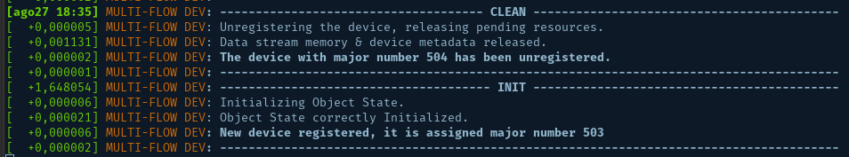

Per rimuovere il modulo si può utilizzare il comando rmmod multiflow_driver, mentre tramite make clean si possono rimuovere dalla directory soa-project/driver tutti i file generati in fase di compilazione.

## User CLI

Lanciando tramite sudo il programma user/user_cli è possibile interagire con i *multiflow devices* tramite il driver appena installato. Il programma accetta due argomenti da riga di comando:

* major (argv[1]): Major number del device installato, ottenuto tramite dmesg.
* device_path (argv[2]): Percorso nel VFS in cui verranno creati i *device files*. Se l’utente non specifica questo parametro viene utilizzato il path di default, ovvero /dev/mflow-dev.

Prima di operare con il Char Device è necessario creare i device file che rappresentano i dispositivi sul VFS. Questo può essere fatto:

* Manualmente tramite mknod dev/nome_device MAJOR MINOR
* Utilizzando il comando 11 *(Create device nodes)* da user_cli, che genera automaticamente *128* file relativi ai dispositivi che devono essere gestiti.

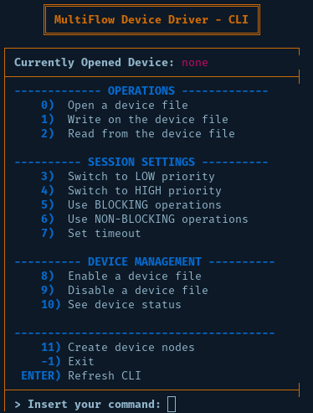Vediamo nel dettaglio quali sono le operazioni offerte dal programma.

### Operazioni sui device

La CLI offre le operazioni basilari per operare con un dispositivo.

* **Open a device file** (**0**): Chiede all’utente di inserire un minor number N e viene aperto il relativo file /dev/mflow-devN. Dopo aver aperto un file vengono mostrate nell’header della CLI le informazioni principali su quel device.
* **Write on the device file** (**1**): Richiede all’utente di inserire i dati da scrivere, ed effettua la scrittura sul file aperto tramite la system call write().
* **Read from the device file** (**2**): Richiede all’utente la quantità di bytes che vuole leggere, ed effettua la lettura dal file aperto tramite la system call read().

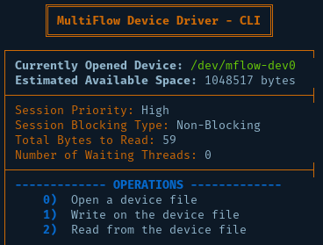

### Operazioni sulla sessione

Tramite CLI è possibile modificare alcuni parametri della sessione, che vanno a definire il comportamento delle operazioni di write/read. Tutti questi comandi fanno utilizzo di ioctl per interagire con il modulo e modificare lo stato della sessione.

* **Switch to LOW/HIGH priority** (**3**/**4**): Modifica il parametro priority della sessione, cambiando quindi il flusso dati da HIGH a LOW o viceversa.
* **Use BLOCKING/NON-BLOCKING operations** (**5**/**6**): Viene modificato il parametro blocking della sessione, passando quindi da operazioni non-bloccanti a bloccanti e viceversa.
* **Set timeout** (**7**): Modifica il parametro timeout della sessione, impostando quindi il tempo di attesa per il lock nelle operazioni bloccanti.

### Gestione dei dispositivi

Tramite VFS vengono esposti diversi parametri che rappresentano lo stato del dispositivo, che possono essere letti o manipolati direttamente dalla CLI.

* **Enable/Disable a device file** (**8**/**9**): Richiede un minor number all’utente e abilita o disabilita il dispositivo associato a quel minor. Per fare ciò scrive il valore 0 o 1 nel file /sys/module/multiflow_driver/parameters/device_enabling, nella posizione specifica associata al dispositivo.
* **See device status** (**10**): Visualizza tutte le informazioni sullo stato di un dispositivo, specificato dall’utente tramite il minor number. Si accede quindi in lettura ai parametri del modulo /sys/module/multiflow_driver/parameters/.

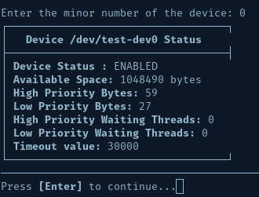

### Altri comandi

La CLI oltre a quelli già descritti presenta altri tre comandi:

* **Create device nodes** (**11**): Genera 128 file nel path di default, o nel path specificato dall’utente tramite secondo argomento. A tale scopo si utilizza un semplice ciclo for dove viene chiamata più volte mknod. I file generati hanno:
  + Tutti lo stesso major number, indicato tramite il primo argomento dall’utente.
  + Minor numbers progressivi da *0* a *127.*
* **Refresh CLI** (**ENTER** o **12**): Aggiorna le informazioni mostrate nell’header della CLI, utile se più processi hanno sessioni aperte verso lo stesso device. Ad esempio si può visualizzare il nuovo spazio disponibile su un client differente da quello che ha effettuato l’ultima operazione.
* **Exit** (**-1**): Chiude il device file attualmente aperto, e termina il programma.